附件5

报到、面试地点位置示意图和乘车方式

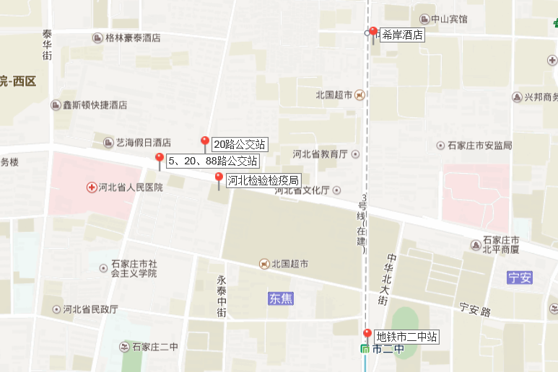
参考路线：
1.乘坐火车来石家庄：
①石家庄站乘地铁三号线到“市二中”站下车，C出口出站，沿宁安路西行500米，右转宁北街北行250米路西即到。
②石家庄北站乘5、20、88路公交车到“省医院”站下车，路南东行300米即到。
③石家庄站乘20路公交车到“红军街南口”站下车，和平路路南西行30米即到。
2.乘坐飞机来石家庄：乘坐机场巴士2号线到“希岸酒店”站下车，沿中华北大街向南步行约6分钟，右转到和平西路路南向西步行约6分钟即到。

